Read Process

התהליך מורכב מכתיבה 3 רגיסטרים בזיכרון ורגיסטר אחד בtx_path

הרגיסטר בtx_path הינו רגיסטר burst_length, במקום לכתוב אליו, קיבענו את הערך שלו על 2, שזה הערך הדרוש לנו לצורך קריאה.

הכתיבות לרגיסטר מתבצעות על ידי טרנזאקצית wishbone בין הבלוק שלנו לבלוק הזיכרון. יש בקשת כתיבה והמתנה לack. לאחר קבלת הack יש ירדיה של הבקשה (קווי הווישבון מורדים ל-0)

לאחר ביצוע הכתיבה לרגיסטרים יש בקשת קריאה על ממשק הwbm_read

Addr_calc מספק כתובת של פיקסל יושב בזיכרון של מילים בנות 8bit, מילה בsdram בנויה מ16bit לכן את הכתובת שהADDR_CALC מספק נחלק ב2.  
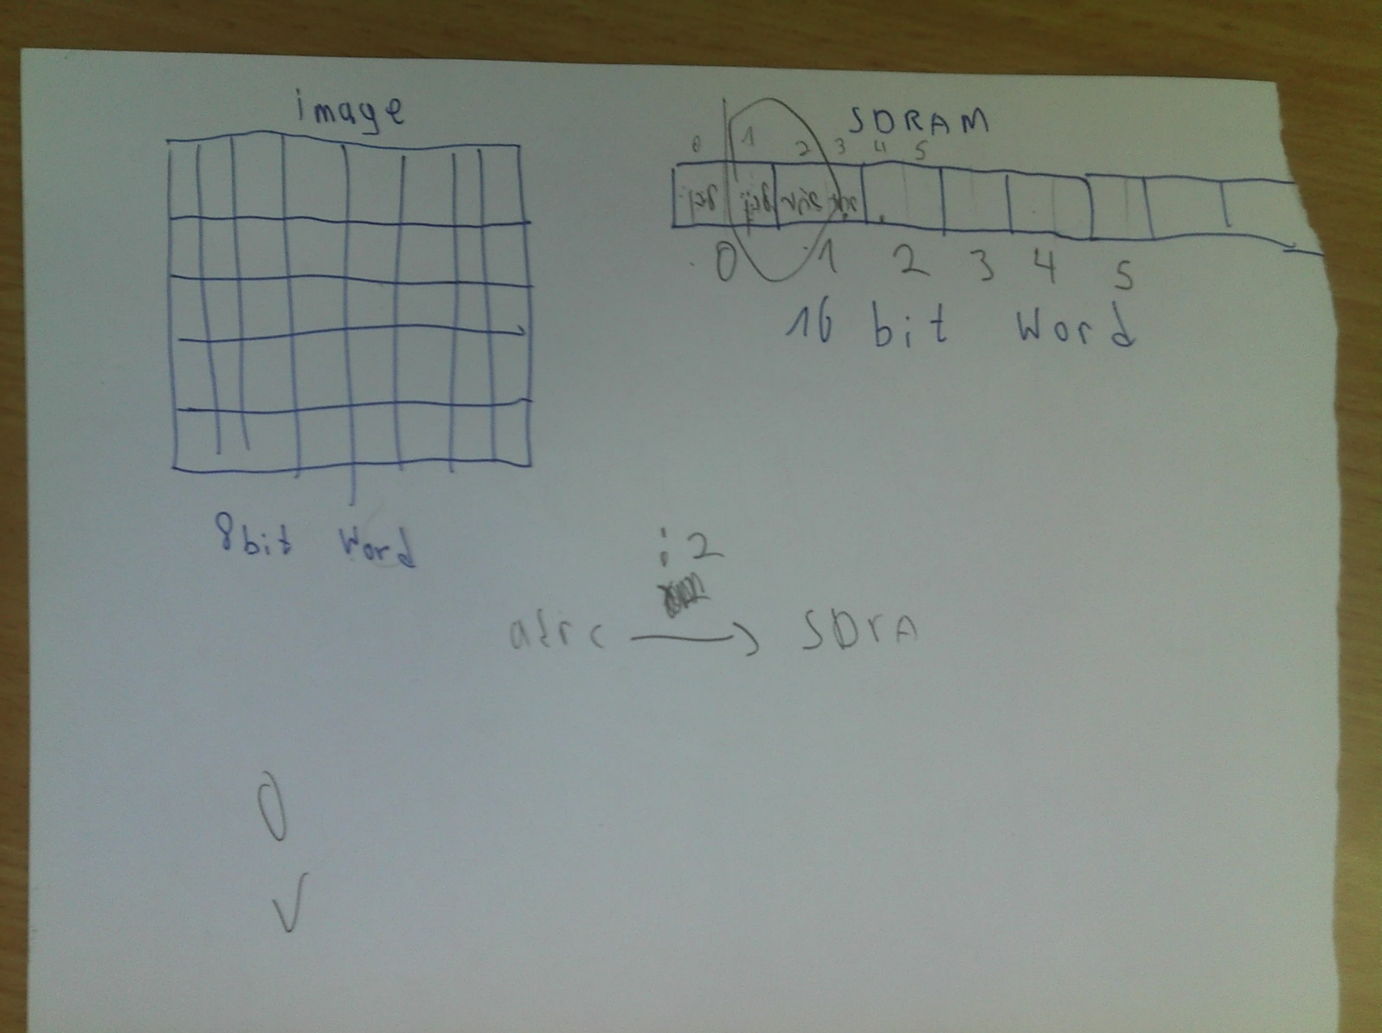

נוצרת בעיה: כיוון שהפיקסלים בSDRAM יושבים בזוגות, עבור כתובת אי זוגית במוצא ADDR_CALC לא נוכל לקבל את שתי הפיקסלים הרצויים, לשם פשטות ניבחר את תמיד החלק השמאלי. ההנחה שהפגיעה תהיה מינימלית בגלל האינטרםולציה הבילינארית ועקרון השכנים הדומים שקיים בתמונה (למעט שפות)

|  |  |  |  |
| --- | --- | --- | --- |
|  |  | SDRAM_ADDRESS | ADDR_CALC |
| כתובת זוגית | אין שגיאה בפיקסלים | 0 | 0 |
| כתובת אי-זוגית | יש שגיאה של פיקסל | 0 | 1 |

בשיפור עתידי ניתן:

1. לבצע עוד טרנזאקציה על מנת לקרוא שני פיקסלים נוספים ומתוכם (מתוך כל הארבע) לדגום את הזוג האמצעי  
   בחרנו שלא לנקוט בפתרון זה כדי לשמור על ביצועים גבוהים (חסכון במחזורי שעון)
2. בטרנזאקציה הראשונה לקרוא 4 פיקסלים (תמיד או בהתניה) ומתוכם לגזור את השניים הנדרשים. לא בחרנו בפתרון זה כי הדיבאג מוד עבד בצורה תקינה רק עבור אורך 2.